# CMake生成VisualStudio工程

1. 创建编译目录

在spliceForTool目录下新建文件夹build64，如下图所示：

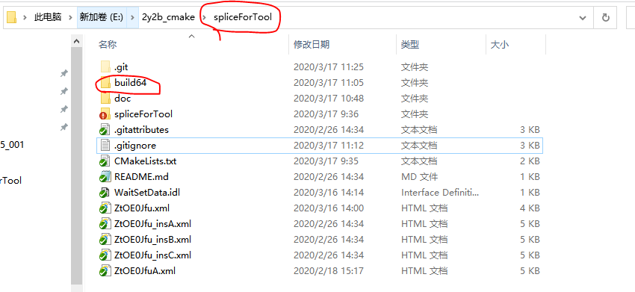

1. 设置camke源目录和编译目录

打开CMake，选择源目录为spliceForTool，选择编译目录为spliceForTool/build64，如下图所示：

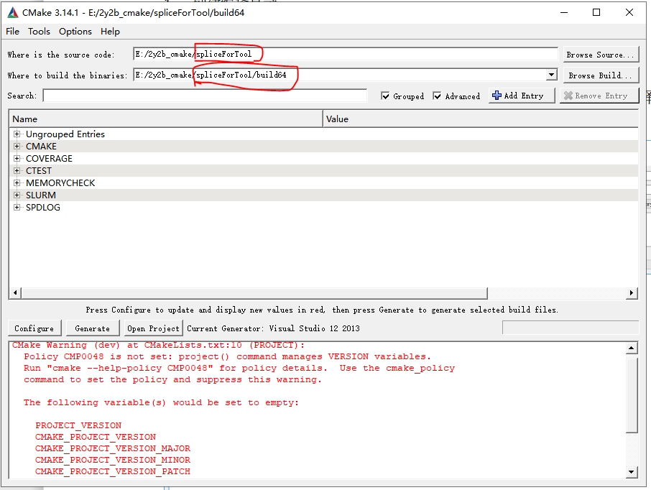

1. CMake配置

点击”Configure”按钮，选择Visual Studio 12 2013 ，X64，如下图所示：

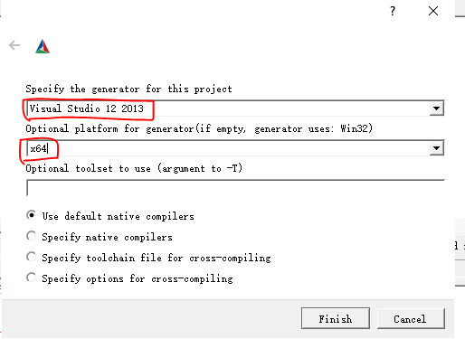

点击“Finish”按钮，当日志窗口显示”Configure done”时表示配置完成，如下图所示。

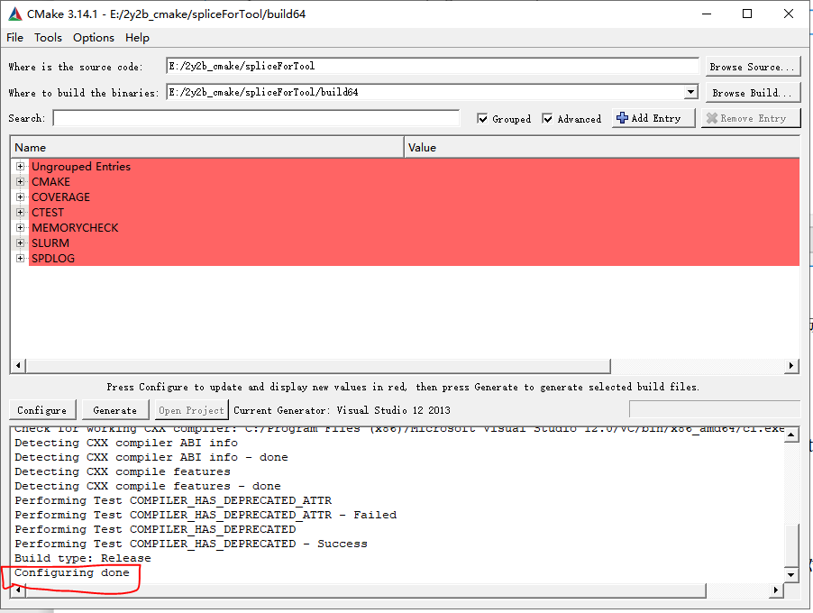

1. 生成Visual Studio 工程

点击CMake主界面的”Generate”按钮，当日志窗口显示“Generating done”时表示完成。

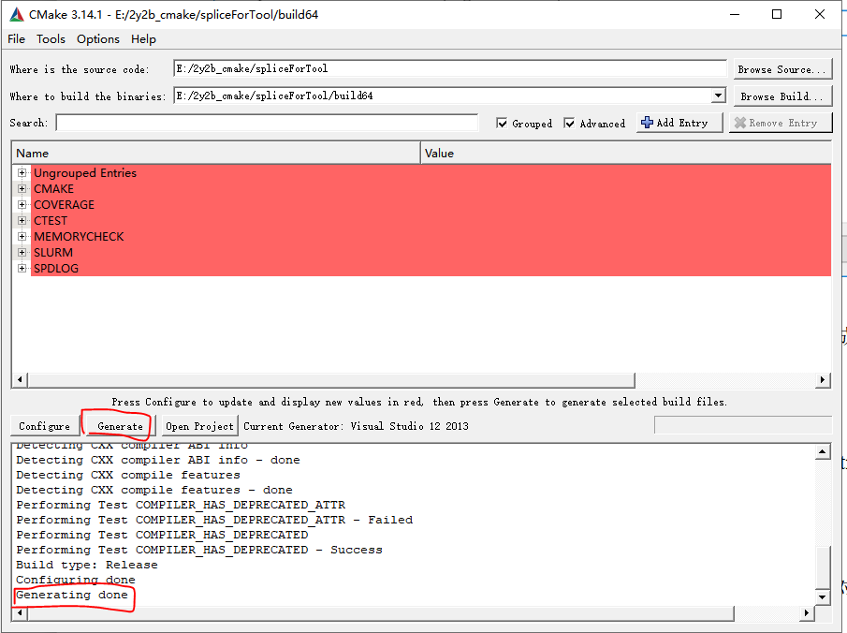

1. 编译模型

用vs2013打开spliceForTool/build64目录下的spliceForTool.sln解决方案即可。